キボウグループ 文化祭 ミュージカル
「悪魔ノ消エタ日」
台本と 舞台図 2026年12月12日（土）
合言葉：笑われるのではなく、笑わせる
役 | 名前 | どんな 役・楽器
王女 | 奥平 | なんでも ひとりじめしたい 王女
召使い（ふたご） | 二宮 | いつも 王女の となりに いる
剣士 | 玉井 | だれも 近よらない、ひとりぼっちの 剣士。ウクレレの 弾き語り
家来リーダー（レッド） | 野村 | 刀で 戦う。ただひとり 王女に 反対する
家来A（グリーン） | 日下部 | 斧で 戦う。必殺技を 持っている
家来B（ブルー） | 大畑 | 刀で 戦う。心やさしい 家来
家来C（イエロー） | 西井 | グローブを つけて 戦う
語り部リーダー | 田中 | 物語の 最初と 最後を 語る。ウクレレ
語り部 | 安蒜 | ウクレレ
語り部 | 小西 | ウクレレ・カスタネット
語り部 | 浦山 | ウクレレ・タンバリン
語り部・楽器 | 吉川 | ハンドベル・鉄琴・シンバル・ウィンドチャイム・鈴
審判・楽器 | 大塚 | 大太鼓・ボンゴ・ホイッスル

セリフの やくそく
①出る（一歩 前へ）→ ②きめる（決めの 姿勢で 言う）→ ③もどる（2秒 止まってから）
マイクは 動かさない。自分が 近づいて、マイクの 前で 言う
この 本の 見かた
左の ページ（偶数）＝舞台図。右の ページ（奇数）＝台本。見開きで 同じ 場面です。
台本の 小さい 字＝動き。〇〇〇＝自分で 考える ところ。
舞台図：青＝楽団 オレンジ＝劇の人 白い丸＝すわっている人 ①〜④＝マイク
奥平さんが 休みの 日は、二宮さんが 王女を します。武器は やわらかい 材料で 作り、体には 当てません。
プロローグ・場面1 王女の城 舞台図
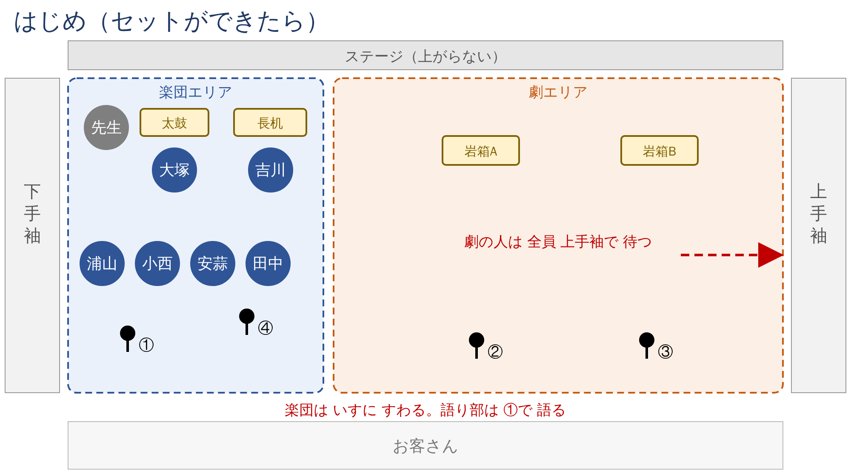
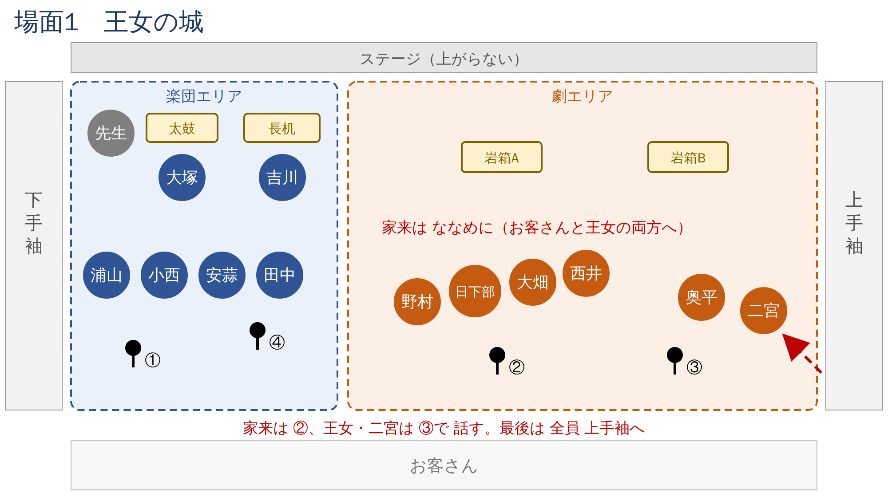
・語り部は ①へ 出て 語る。言ったら いすに もどる
・城の6人は ♪悪ノ娘で 上手袖から 入る。王女・二宮は ③の 後ろ、家来は ②の 近く
・場面1の 最後に、城の6人は 王女を 先頭に 上手袖へ
プロローグ・場面1 王女の城 台本
プロローグ
語り部リーダー | 田中 | これは、誰にも 知られていない、遠い昔の 物語。  → ①へ 出て
語り部 | 安蒜 | ひとりぼっちの 心には、悪魔が すみつくと いわれています。  → ①で
語り部リーダー | 田中 | ある国に、なんでも ひとりじめしたがる 王女が いました。  → ①で
♪ 悪ノ娘（ピアノ） 城の6人が 上手袖から 入る
王女 | 奥平 | さあ、ひざまずきなさい！  → ③で、家来を 指さして
（大太鼓「ドン！」 家来は ひざまずく（野村だけ おくれて、王女に にらまれる））
場面1 王女の城
家来リーダー | 野村 | 報告しまーす！ フトク王国の プリンが、世界一 だそうです！  → 立って ②へ。手を ビシッと あげる（家来は みんな 立つ）
王女 | 奥平 | な、な、な、なんだってー！？ 世界一の プリン！？  → ③で、思いきり 大げさに おどろく
家来リーダー | 野村 | そのようです！  → ②で、大きく うなずく
召使い | 二宮 | 王女様は プリンを 食べたいようです！ フトク王国から 全て 奪ってきなさい！  → ③で、王女の 横から 一歩 前へ
家来リーダー | 野村 | ブブー！ 奪っては いけませーん！  → ②で、両手で 大きく ×
（大太鼓「ドン」 王女が 野村を じろっと にらむ）
王女 | 奥平 | 聞こえないのかしら、〇〇〇。 フトク王国から、全てを、奪いなさい。  → ③で、ゆっくり、こわく
家来リーダー | 野村 | ブブー！ じゃなくて、ハーイ！  → ×を あわてて ○に かえる
家来A | 日下部 | よっしゃー！ いくさだ いくさだー！  → ②で、斧を ふり上げる
（ハンドベル「カラン、カラン」）
王女 | 奥平 | あら、おやつの時間だわ。  → ③で、急に かわいく
語り部 | 安蒜 | 王女は いつも、ひとりで おやつを 食べていました。  → ①で（この間に 城の6人は 上手袖へ）
♪ 悪ノ娘（ピアノ）
場面2 ひとりの剣士 舞台図
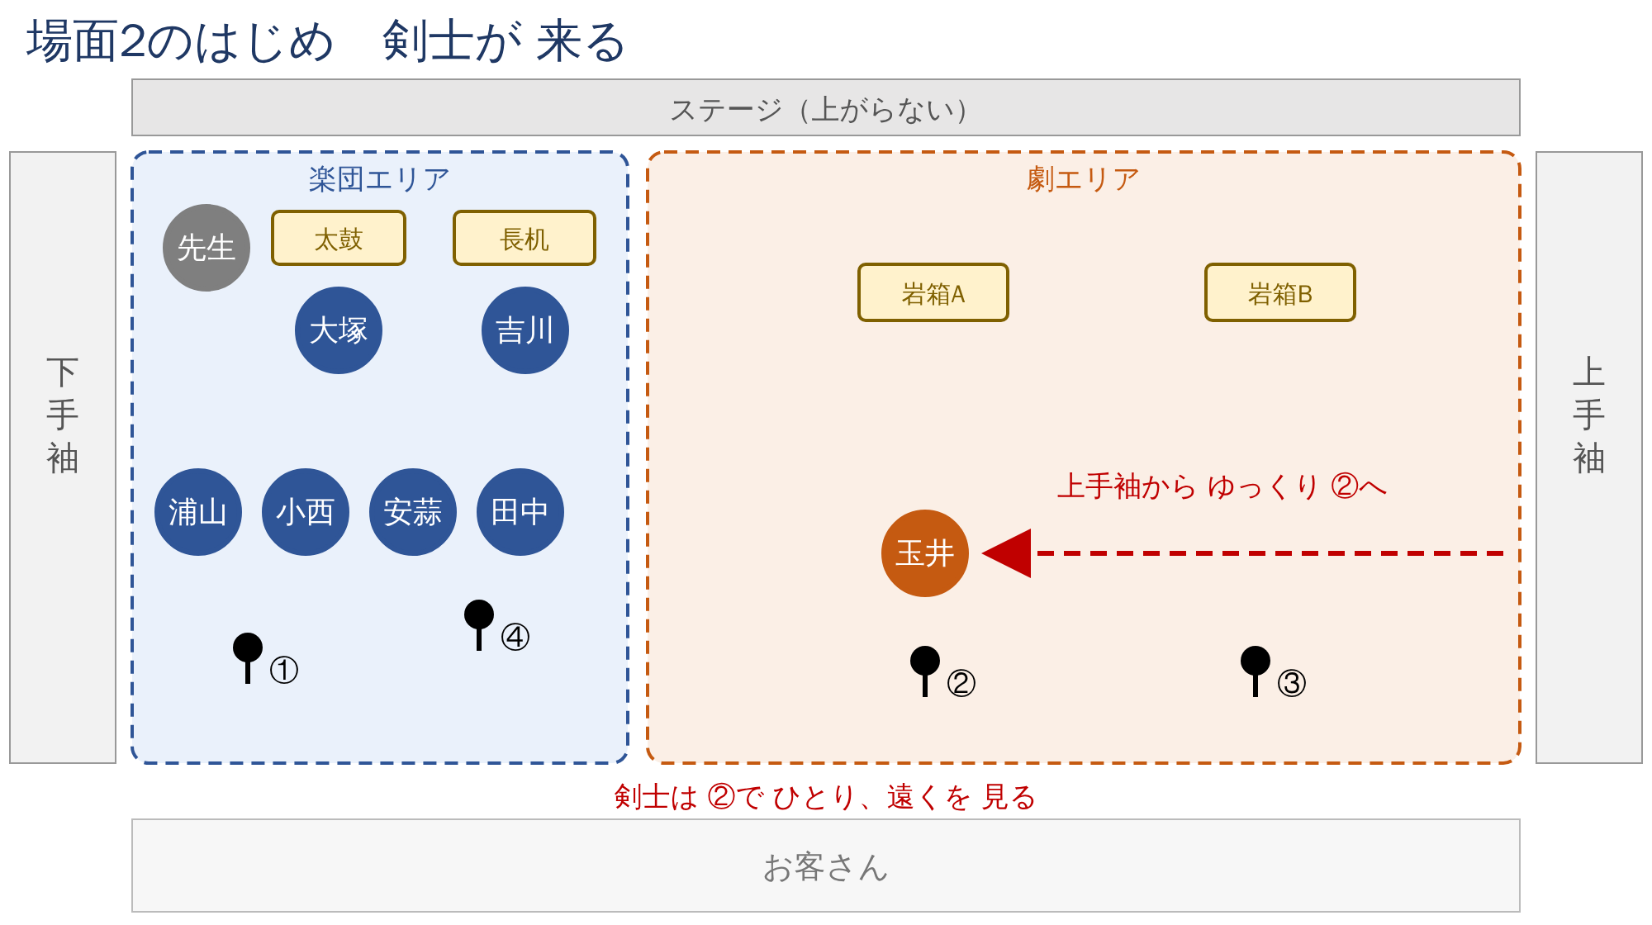
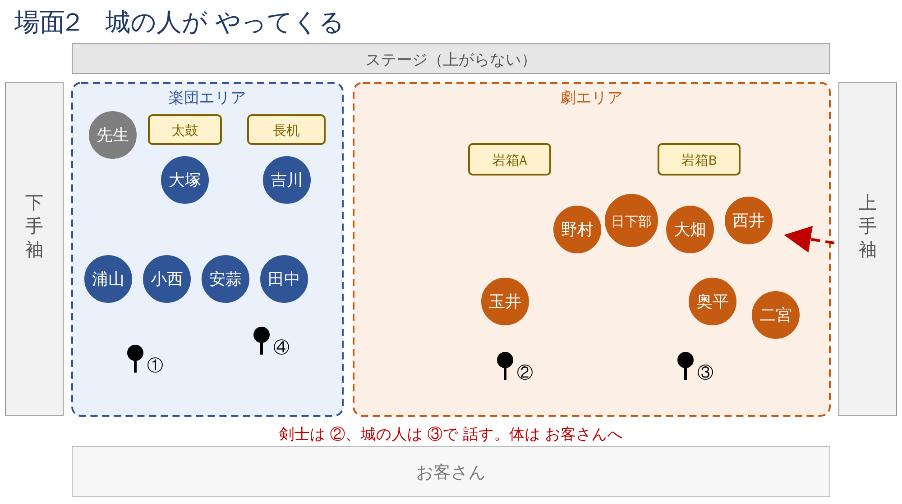
・剣士は 小西の 語りの 間に、上手袖から ゆっくり ②へ
・ボンゴの 心臓の 音で、城の6人が 上手袖から ③の 近くへ
・向かい合って 話すときも、体は お客さんの ほうへ（顔だけ 相手）
場面2 ひとりの剣士 台本
語り部 | 小西 | となりの フトク王国の はずれには、だれも 近よらない 剣士が いました。  → ①で（この間に 剣士が ②へ 歩く）
語り部 | 吉川 | 剣士も また、ずっと ひとりでした。  → ①で（剣士は ②で ひとり、遠くを 見る）
（ボンゴの 心臓の 音・鉄琴 → 城の6人が 上手袖から やってくる）
剣士 | 玉井 | ……こんな所に、俺以外の 誰かが 来るとは。 一体、何者だ！？  → ②で、ゆっくり ふり向いて
家来A | 日下部 | オラオラ！ 王女様の ご命令だ！ 全部 よこせー！  → ③で、斧を 剣士に 向けて
剣士 | 玉井 | ……何人でも 来い。俺は、ひとりで 十分だ。  → ②で、剣を かまえる
王女 | 奥平 | はやく 終わらせて。おやつが なくなっちゃう。  → ③で、つまらなそうに
場面3 戦い 舞台図
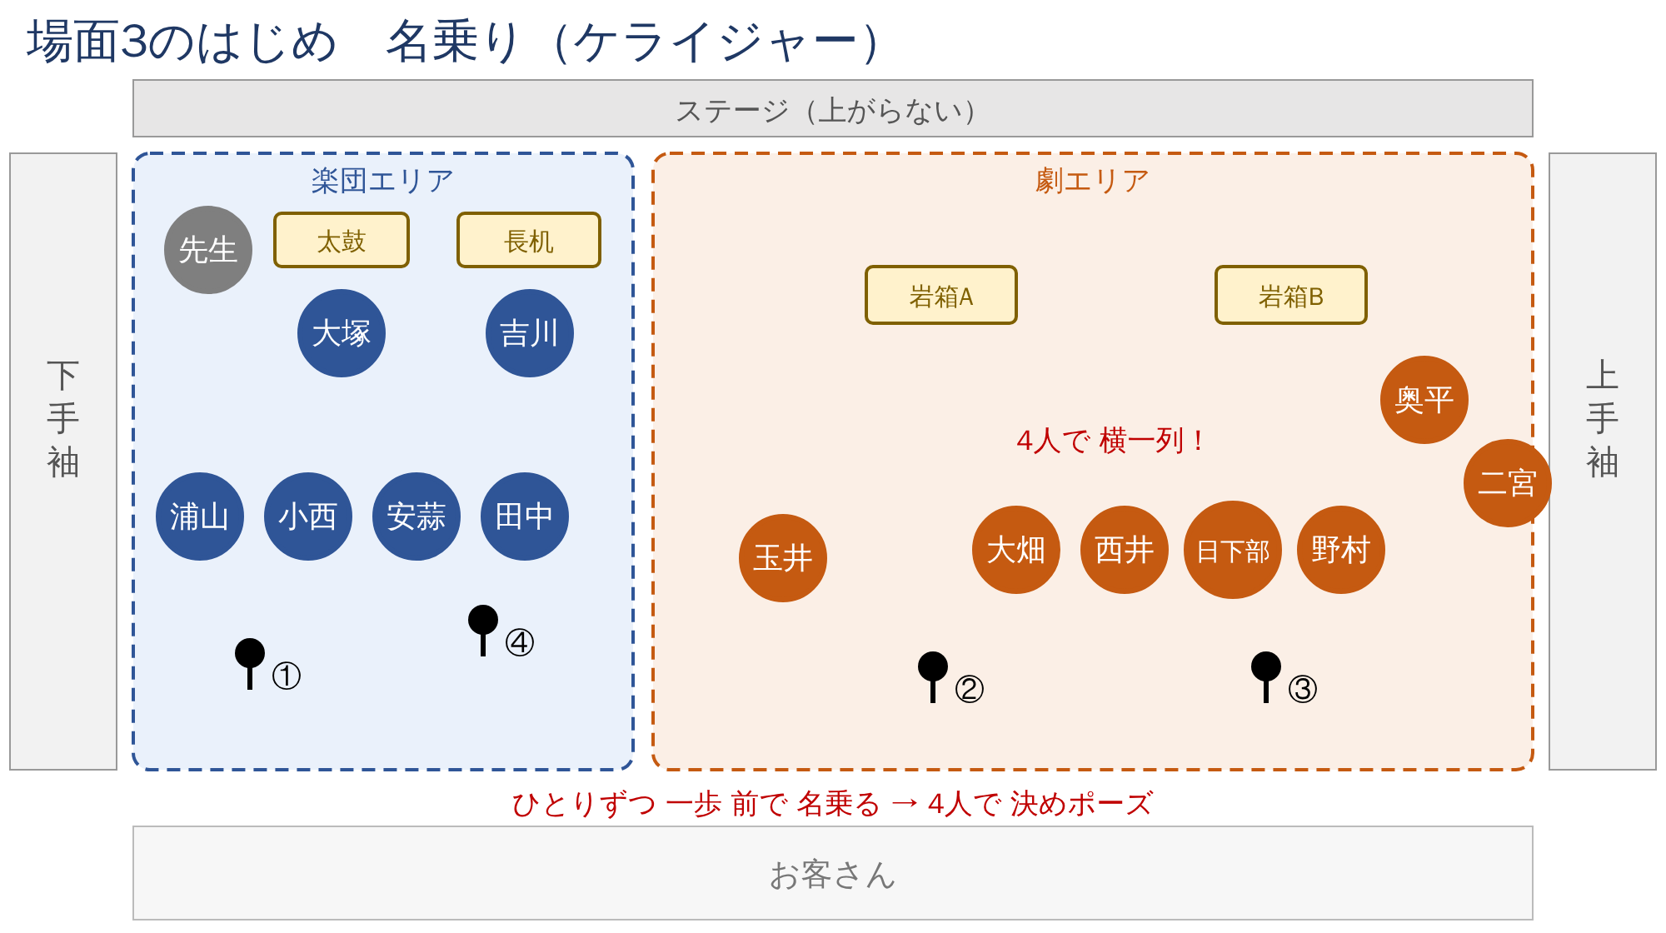
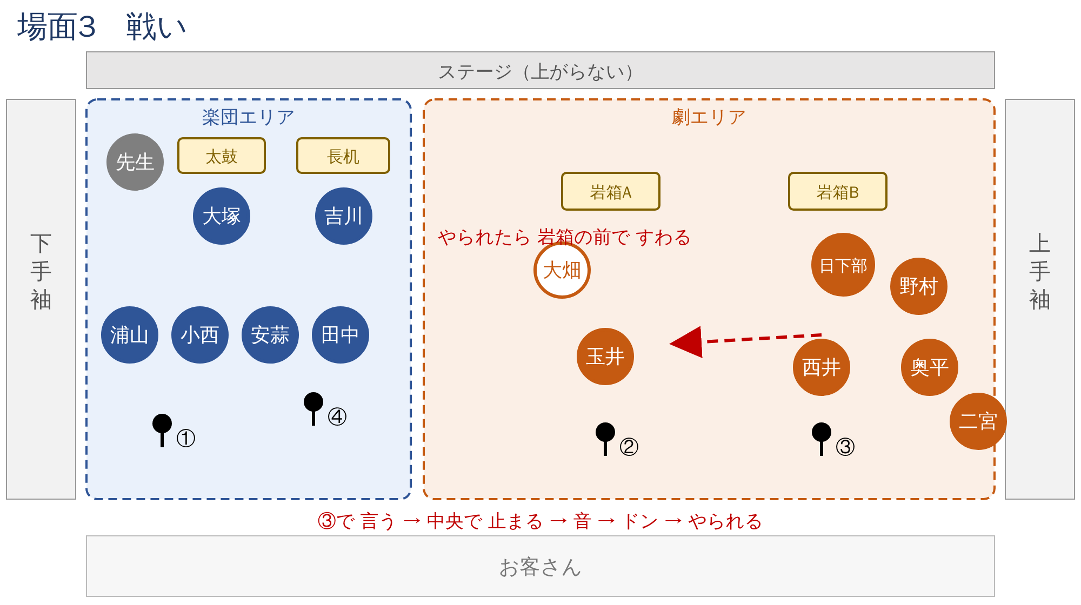
・名乗り：家来4人が ②と③の 間に 横一列。ひとりずつ 一歩 前に 出て、自分の 音で 決めポーズ
・戦い：③で 言う → 中央へ → 決めポーズで 止まる → 音 → 剣士の 「ドン」 → やられる
・やられたら ゆっくり たおれて、岩箱の 前で すわる。音が 鳴るまで 動かない
場面3 戦い 台本
語り部 | 浦山 | 一人 対 四人。 果たして、どちらが 勝つのでしょうか！  → ①で
★名乗り（ここは 思いきり はっちゃけて！）
（ボンゴ「ドコドコドコ…」 家来4人が 走って 横一列。剣士は 下手側へ 一歩 よける）
家来B | 大畑 | やさしい 刀！ ケライ・ブルー！  → 一歩 前で 決めポーズ（タンバリン「シャン！」）
家来C | 西井 | ナイス キャッチ！ ケライ・イエロー！  → 一歩 前で 決めポーズ（鉄琴「キラリーン」）
家来A | 日下部 | 斧で ドッカーン！ ケライ・グリーン！  → 一歩 前で 決めポーズ（ボンゴ「ダダダン！」）
家来リーダー | 野村 | みんなの リーダー！ ケライ・レッド！  → 一歩 前で 決めポーズ（カスタネット「カッ！」）
家来リーダー | 野村 | 4人 そろって…… 王女様戦隊、ケライジャー！  → 4人で 決めポーズ（大太鼓「ドドドド…ドン！」）
王女 | 奥平 | ステキー！ もう一回 やって！  → ③で、拍手しながら ぴょんぴょん
剣士 | 玉井 | ……長い。  → ②で、ため息（ここで 笑いを とる）
戦い
審判 | 大塚 | はじめ！  → ①へ 出て。言ったら ホイッスル
♪ 戦いの音楽（小さめ） 楽団は ボンゴ・タンバリンで リズム
家来B | 大畑 | いたかったら ごめんね！ いくよー！  → ③で 言ってから 中央へ。刀を ふり上げて 止まる
（タンバリン「シャン！」→ 剣士が はね返す 大太鼓「ドン！」→ 大畑は やられて すわる）
家来C | 西井 | 俺の 球が 見えるかな？ いくぞ！  → ③で。球を 投げる ポーズで 止まる
（鉄琴「キラリーン」→「ドン！」→ 西井は やられて すわる）
家来A | 日下部 | まだまだ いくぞ！ 必殺、〇〇〇！  → ③で。斧を ふり上げて 止まる
（ボンゴ「ダダダン！」→「ドン！」→ 日下部は やられて すわる）
家来リーダー | 野村 | 私が リーダーです！ いっきまーす！  → ③で。刀を ふり上げて 止まる → 剣士の 一撃 → ひざを つく
（★シンバル「ジャーン！！」→ 音楽が 止まって しーん（3秒））
審判 | 大塚 | 勝負、あり！  → ①へ 出て
語り部 | 浦山 | 残るは、王女と 召使いだけに なりました。  → ①で（この間に 王女・二宮は ②の 近くへ）
場面4 はんぶんこ → ♪糸 舞台図
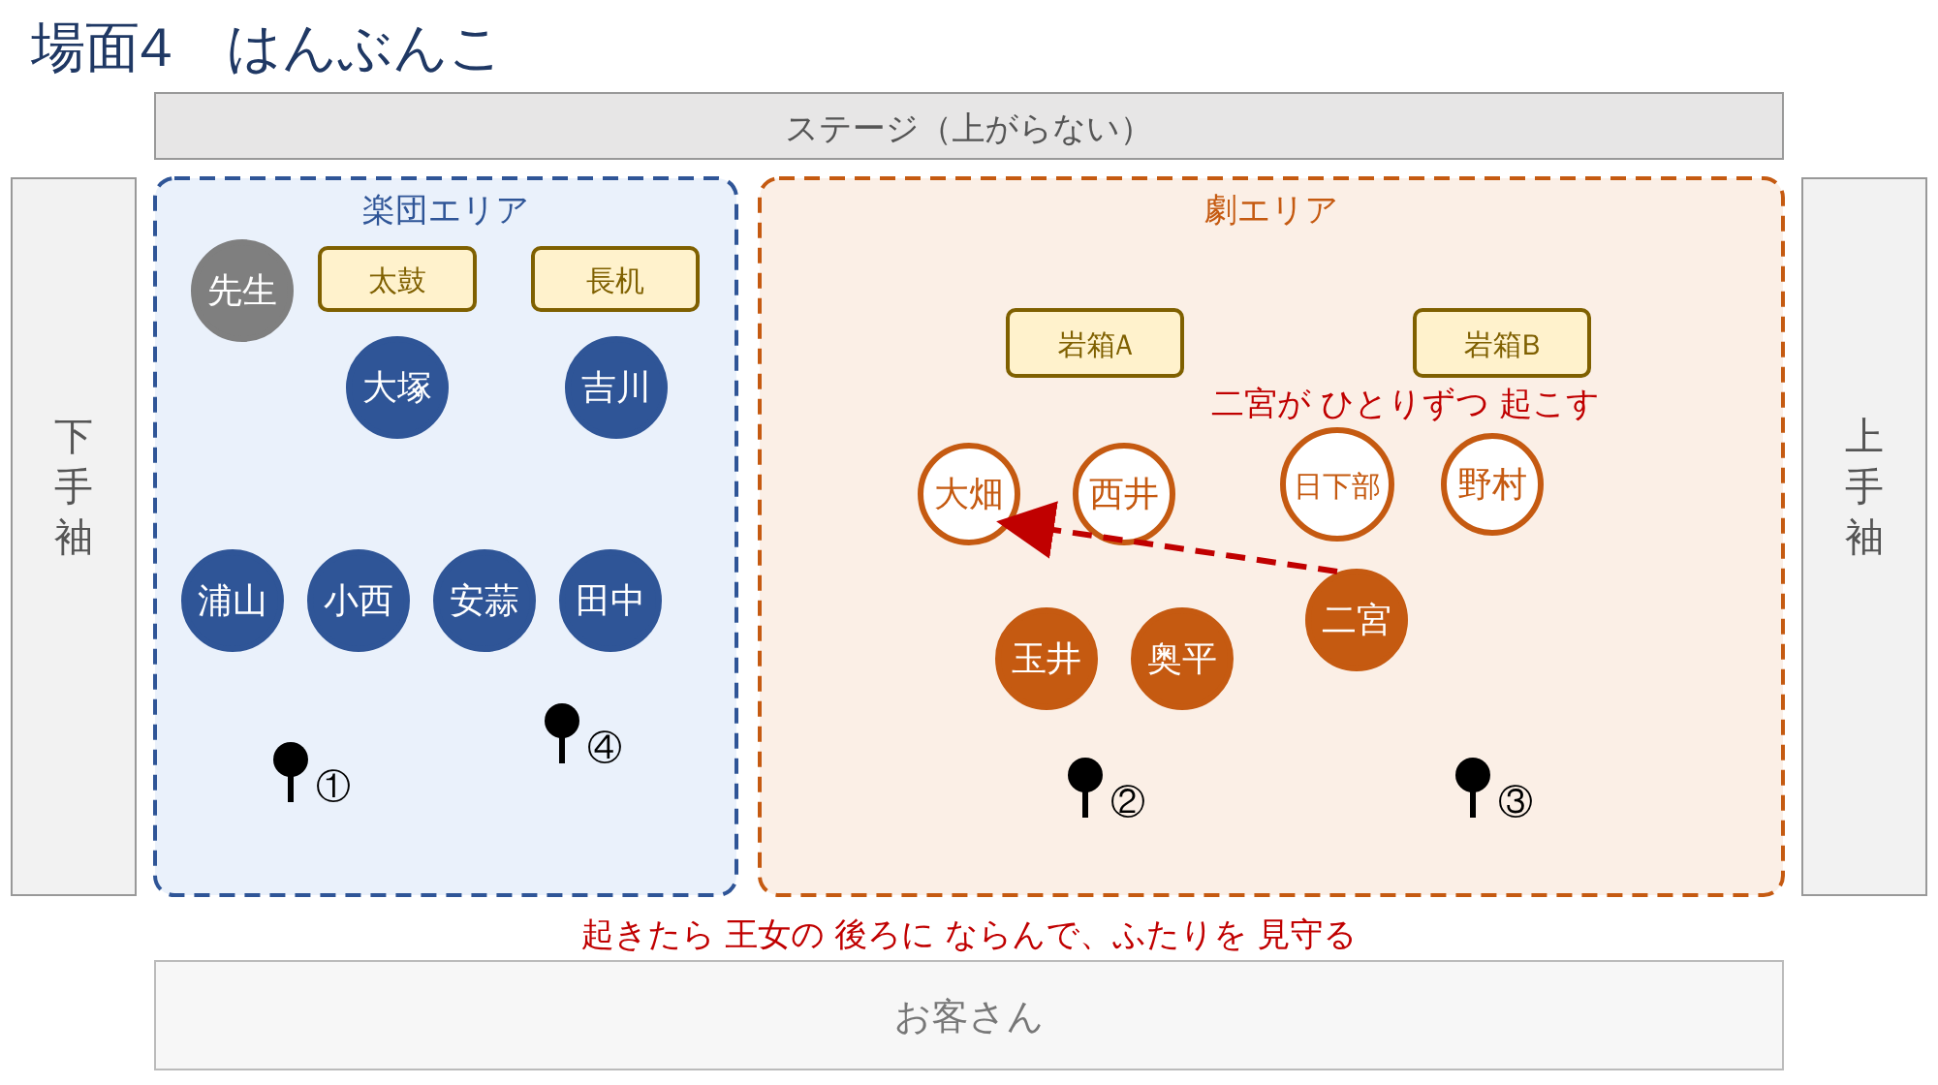
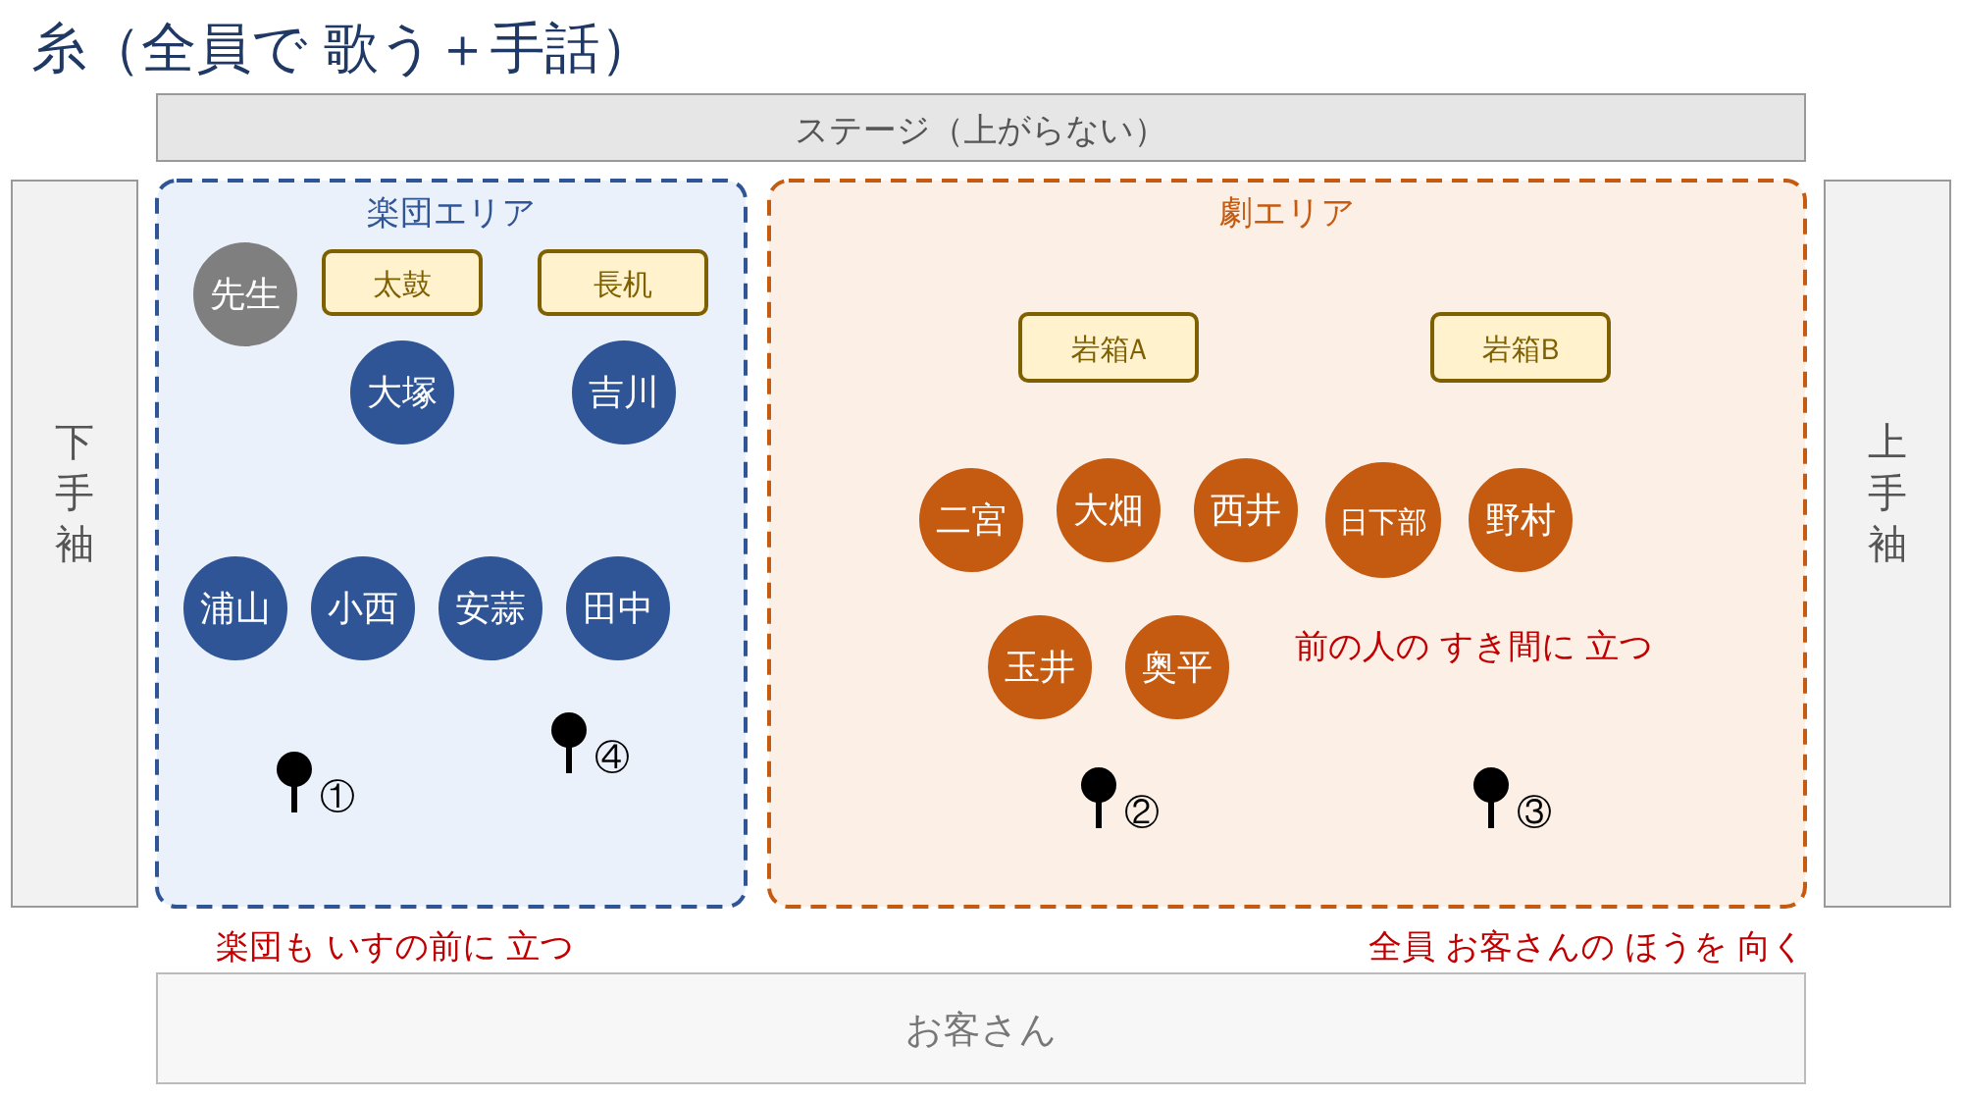
・「下がりなさい」で 二宮は 奥へ。やられた 家来を ひとりずつ 起こす（大畑→西井→日下部→野村）
・起きた 家来は 王女の 後ろに ならんで、王女と 剣士を 静かに 見守る
・糸：全員 お客さんの ほうを 向く。後ろの人は 前の人の すき間に 立つ
場面4 はんぶんこ → ♪糸 台本
召使い | 二宮 | 王女様には、指一本 触れさせない！  → ②で、王女の 前に 出て 両手を 広げる
王女 | 奥平 | 危ないから 下がりなさい。  → ②で、二宮の 肩に そっと 手を おく
（二宮は 奥へ 下がり、家来を ひとりずつ 起こす。起き方は 自分らしく（のびをする、ねぼける など）。起きたら 王女の 後ろに ならんで 見守る）
剣士 | 玉井 | 言い残すことは あるか。  → ②で、剣を 王女に 向けて
王女 | 奥平 | そうね。一度でいいから、だれかと おやつを 食べてみたかった かな。  → ②で、ゆっくり、さびしそうに
剣士 | 玉井 | そんなことか。今は おにぎりしか ないが、半分ずつ 食べるか。  → 剣を 床に 置いて、おにぎりを 半分に わる
（ウィンドチャイム「シャラララ…」 ふたりで おにぎりを 食べる。ふたりの 心と 身体から、悪魔が 抜けていく（ゆっくり 胸を はる））
王女 | 奥平 | おいしい。  → ②で、えがおで（おにぎりは ポケットへ）
♪ 糸（1番） はじめから 全員で 歌う。サビは 手話。楽団も 立つ
（全力で 歌う ところ：「なぜ」「縦の糸は」）
場面5 新しい道 → ♪カントリーロード 舞台図
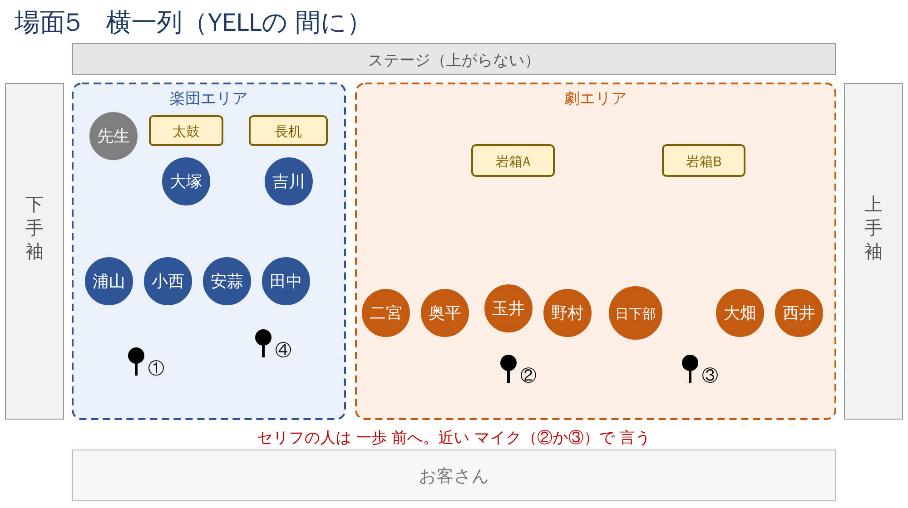
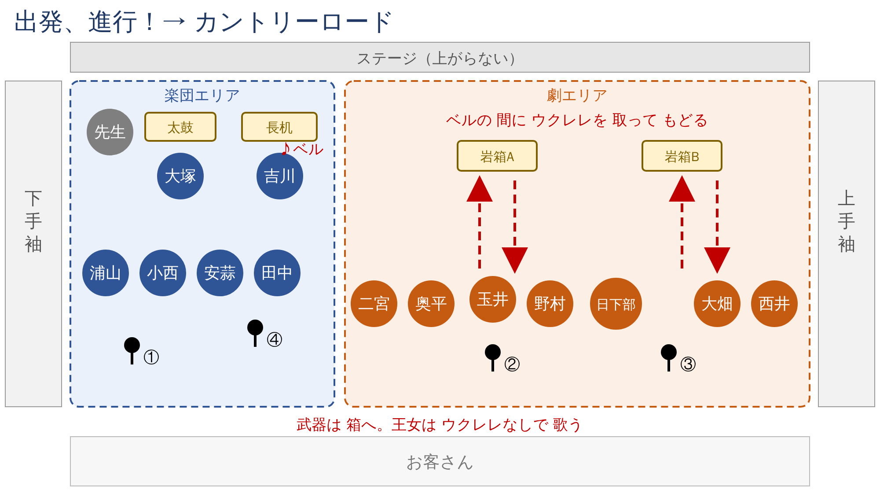
・♪YELLの 間に、劇の人は 横一列（二宮は 楽団エリアの すぐ横）
・セリフの人は 一歩 前へ 出て、近い マイク（②か③）で 言う
・「出発、進行！」→ 吉川の 発車ベルの 間に 岩箱へ。武器を 入れて ウクレレを 取り、もとの 場所へ
場面5 新しい道 → ♪カントリーロード 台本
♪ YELL（ピアノ） 劇の人は 横一列へ
王女 | 奥平 | まるで、悪魔に  → ②で
剣士 | 玉井 | ……とりつかれていたみたいだ  → ②で
家来リーダー | 野村 | フトク王国は……ゆるして くれるでしょうか  → ②へ 一歩
王女 | 奥平 | 分からない。でも、一人で あやまりに 行くわ  → ②で、前を 向いて
召使い | 二宮 | ひとりでなんて、行かせない。 わたしは ずっと、となりに いるよ。  → ②へ 一歩。王女の 手を とる
家来A | 日下部 | 俺も 行くぜ！ 戦いは 無しで！  → ③へ 一歩
家来B | 大畑 | ぼくも いっしょに、ごめんなさいって 言うよ。  → ③へ 一歩。やさしく
家来C | 西井 | あやまるのも、強さです。  → ③へ 一歩
剣士 | 玉井 | 誰も 一人じゃない。 こんなにも 温かい。  → ②で、胸に 手を あてて
語り部 | 吉川 | ひとりぼっちの 心には、悪魔が すみつきます。  → ①で
語り部リーダー | 田中 | でも、だれかと 分かりあえたとき、悪魔は 消えるのです。  → ①で
語り部 | 小西 | まもなく、新しい道 行きが 発車いたします。  → ①で
家来リーダー | 野村 | 出発、進行ーっ！  → ②で、右手を 高く
（吉川の ハンドベル「カランカラン…」（発車ベル）→ 劇の人は 岩箱へ。武器を 入れて ウクレレを 取って もどる（王女は そのまま））
♪ カントリーロード（1番） 全員 そろったら スタート。ウクレレを 弾きながら 歌う
（王女は ウクレレなしで 歌う。剣士は ②で 弾き語り。全力で 歌う ところ：「カントリーロード」）
語り部リーダー | 田中 | せーの！  → ①で
（★ジャン！！ 全員、役らしい 決めポーズ（3秒））
おわりに
語り部 | 安蒜 | それから 王女は、フトク王国へ 何度も あやまりに 行き、ついに ゆるして もらえました。  → ①で
語り部リーダー | 田中 | いまでは ふたつの国は、おやつを 分け合う、なかよしの 国です。  → ①で
語り部リーダー | 田中 | これで、キボウグループの 発表を 終わります！  → ①で

